https://www.cnblogs.com/nihaorz/p/7613967.html

二、基本用法&快捷键
Debug调试的功能主要对应着图一中4和5两组按钮：

1、首先说第一组按钮，共8个按钮，从左到右依次如下：


[图2.1]

> Show Execution Point (Alt + F10)：如果你的光标在其它行或其它页面，点击这个按钮可跳转到当前代码执行的行。

> Step Over (F8)：步过，一行一行地往下走，如果这一行上有方法不会进入方法。

> Step Into (F7)：步入，如果当前行有方法，可以进入方法内部，一般用于进入自定义方法内，不会进入官方类库的方法，如第25行的put方法。

> Force Step Into (Alt + Shift + F7)：强制步入，能进入任何方法，查看底层源码的时候可以用这个进入官方类库的方法。

> Step Out (Shift + F8)：步出，从步入的方法内退出到方法调用处，此时方法已执行完毕，只是还没有完成赋值。

> Drop Frame (默认无)：回退断点，后面章节详细说明。

> Run to Cursor (Alt + F9)：运行到光标处，你可以将光标定位到你需要查看的那一行，然后使用这个功能，代码会运行至光标行，而不需要打断点。

> Evaluate Expression (Alt + F8)：计算表达式，后面章节详细说明。

2、第二组按钮，共7个按钮，从上到下依次如下：



[图2.2]

> Rerun 'xxxx'：重新运行程序，会关闭服务后重新启动程序。

> Update 'tech' application (Ctrl + F5)：更新程序，一般在你的代码有改动后可执行这个功能。而这个功能对应的操作则是在服务配置里，如图2.3。

> Resume Program (F9)：恢复程序，比如，你在第20行和25行有两个断点，当前运行至第20行，按F9，则运行到下一个断点(即第25行)，再按F9，则运行完整个流程，因为后面已经没有断点了。

> Pause Program：暂停程序，启用Debug。目前没发现具体用法。

> Stop 'xxx' (Ctrl + F2)：连续按两下，关闭程序。有时候你会发现关闭服务再启动时，报端口被占用，这是因为没完全关闭服务的原因，你就需要查杀所有JVM进程了。

> View Breakpoints (Ctrl + Shift + F8)：查看所有断点，后面章节会涉及到。

> Mute Breakpoints：哑的断点，选择这个后，所有断点变为灰色，断点失效，按F9则可以直接运行完程序。再次点击，断点变为红色，有效。如果只想使某一个断点失效，可以在断点上右键取消Enabled，如图2.4，则该行断点失效。

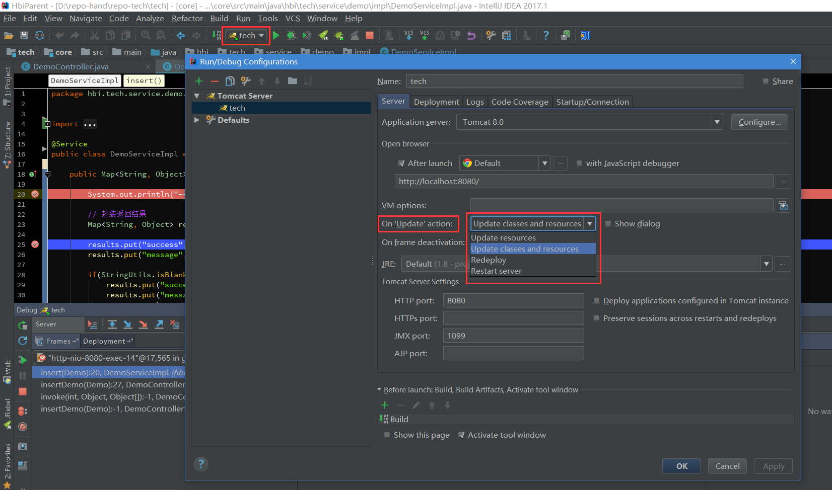

[图2.3]：更新程序，On 'Update' actions，执行更新操作时所做的事情，一般选择'Update classes and resources'，即更新类和资源文件。

一般配合热部署插件会更好用，如JRebel，这样就不用每次更改代码后还要去重新启动服务。如何激活JRebel，在最后章节附上。

下面的On frame deactivation，在IDEA窗口失去焦点时触发，即一般你从idea切换到浏览器的时候，idea会自动帮你做的事情，一般可以设置Do nothing，频繁切换会比较消耗资源的。

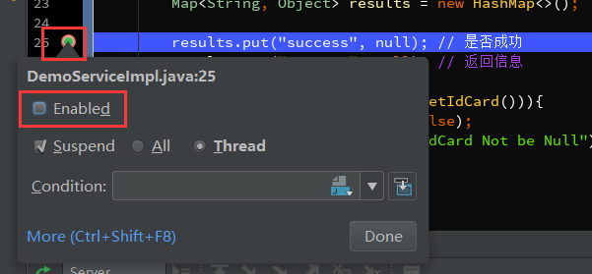

[图2.4]

三、变量查看
在Debug过程中，跟踪查看变量的变化是非常必要的，这里就简单说下IDEA中可以查看变量的几个地方，相信大部分人都了解。

1、如下，在IDEA中，参数所在行后面会显示当前变量的值。

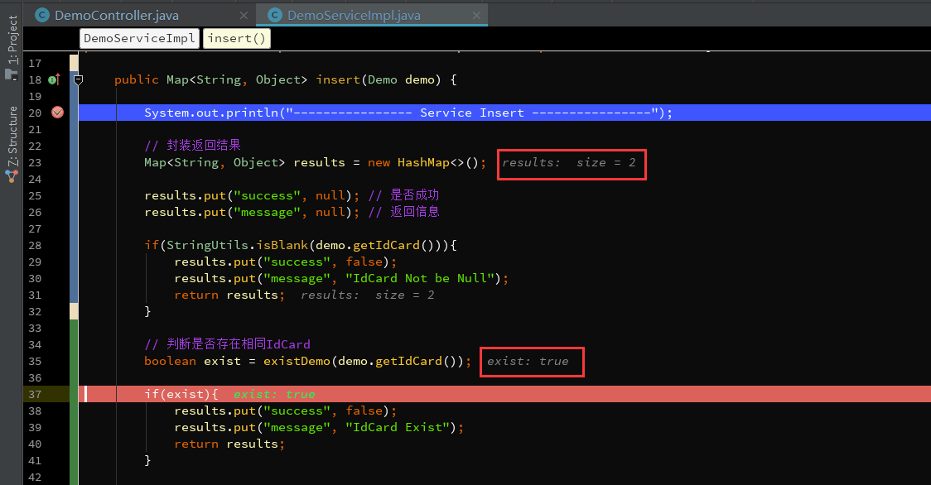

[图3.1]

2、光标悬停到参数上，显示当前变量信息。点击打开详情如图3.3。我一般会使用这种方式，快捷方便。

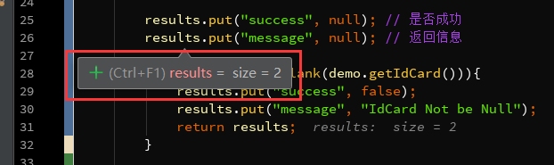

[图3.2]

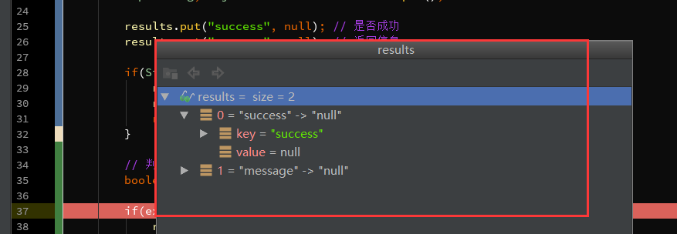

[图3.3]

3、在Variables里查看，这里显示当前方法里的所有变量。

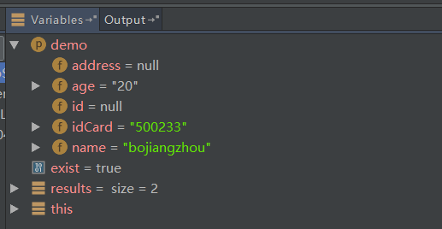

[图3.4]

4、在Watches里，点击New Watch，输入需要查看的变量。或者可以从Variables里拖到Watche里查看。

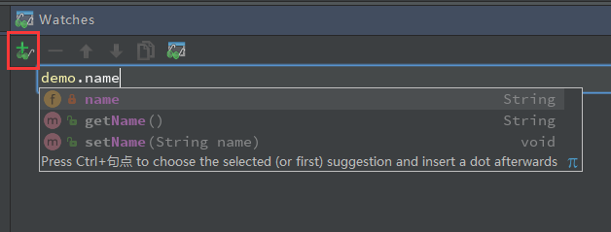
[图3.5]

如果你发现你没有Watches，可能在下图所在的地方。

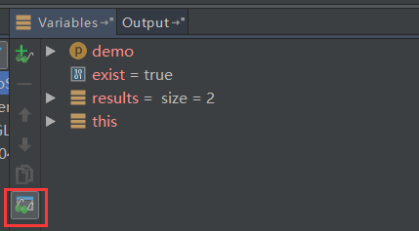

[图3.6]

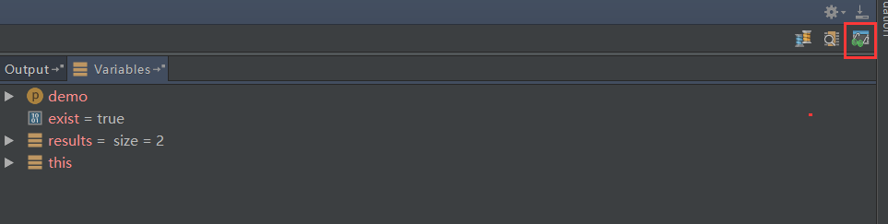

[图3.7]

四、计算表达式
在前面提到的计算表达式如图4.1的按钮，Evaluate Expression (Alt + F8) 。可以使用这个操作在调试过程中计算某个表达式的值，而不用再去打印信息。

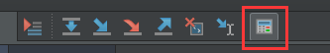

[图4.1]

1、按Alt + F8或按钮，或者，你可以选中某个表达式再Alt + F8，弹出计算表达式的窗口，如下，回车或点击Evaluate计算表达式的值。

这个表达式不仅可以是一般变量或参数，也可以是方法，当你的一行代码中调用了几个方法时，就可以通过这种方式查看查看某个方法的返回值。

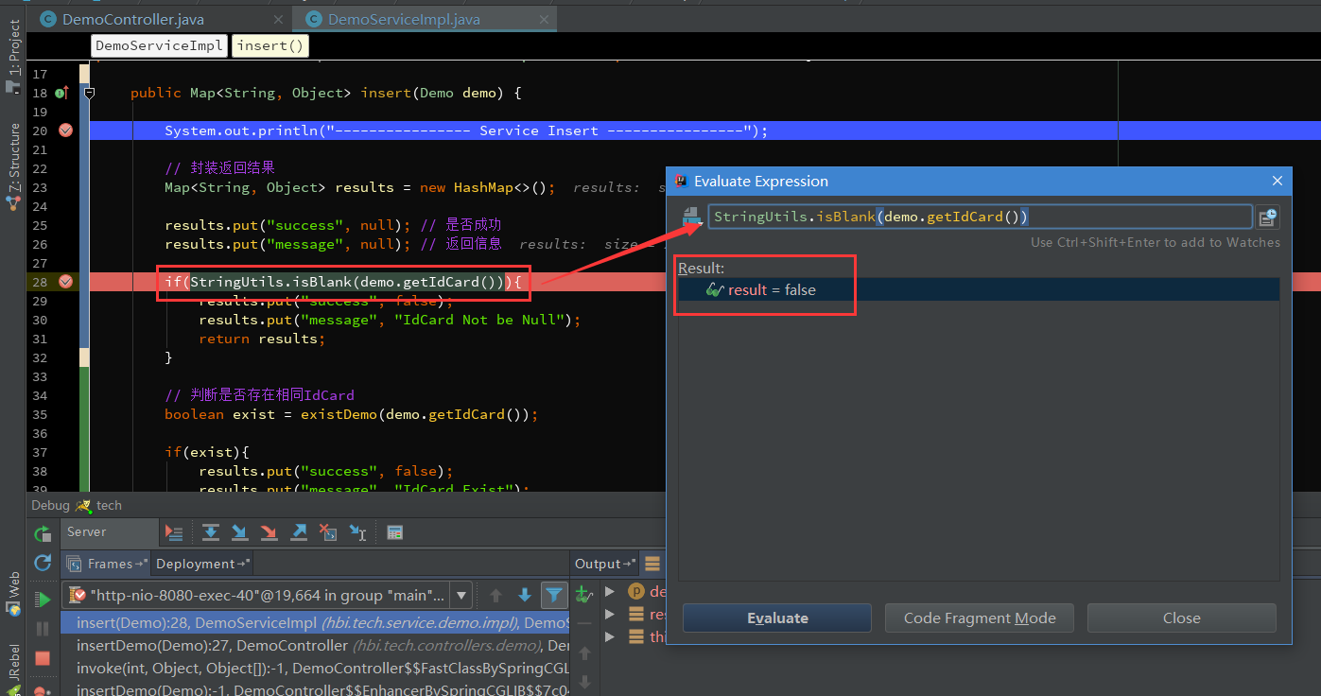
[图4.2]

2、设置变量，在计算表达式的框里，可以改变变量的值，这样有时候就能很方便我们去调试各种值的情况了不是。

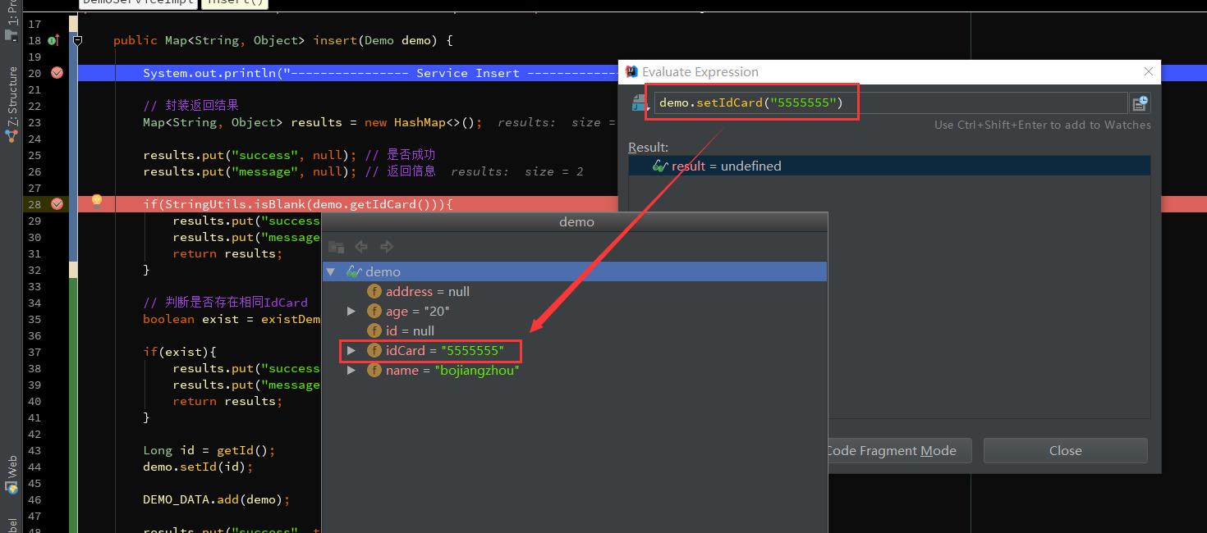
[图4.3]

六、断点条件设置
通过设置断点条件，在满足条件时，才停在断点处，否则直接运行。

通常，当我们在遍历一个比较大的集合或数组时，在循环内设置了一个断点，难道我们要一个一个去看变量的值？那肯定很累，说不定你还错过这个值得重新来一次。

1、在断点上右键直接设置当前断点的条件，如图6.1，我设置exist为true时断点才生效。

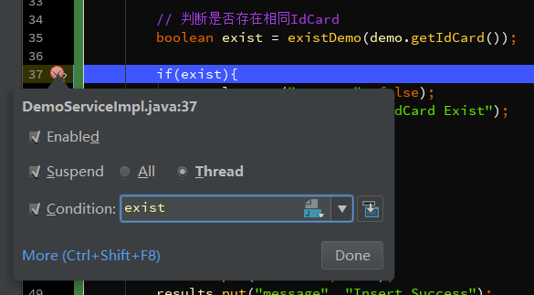

[图6.1]

